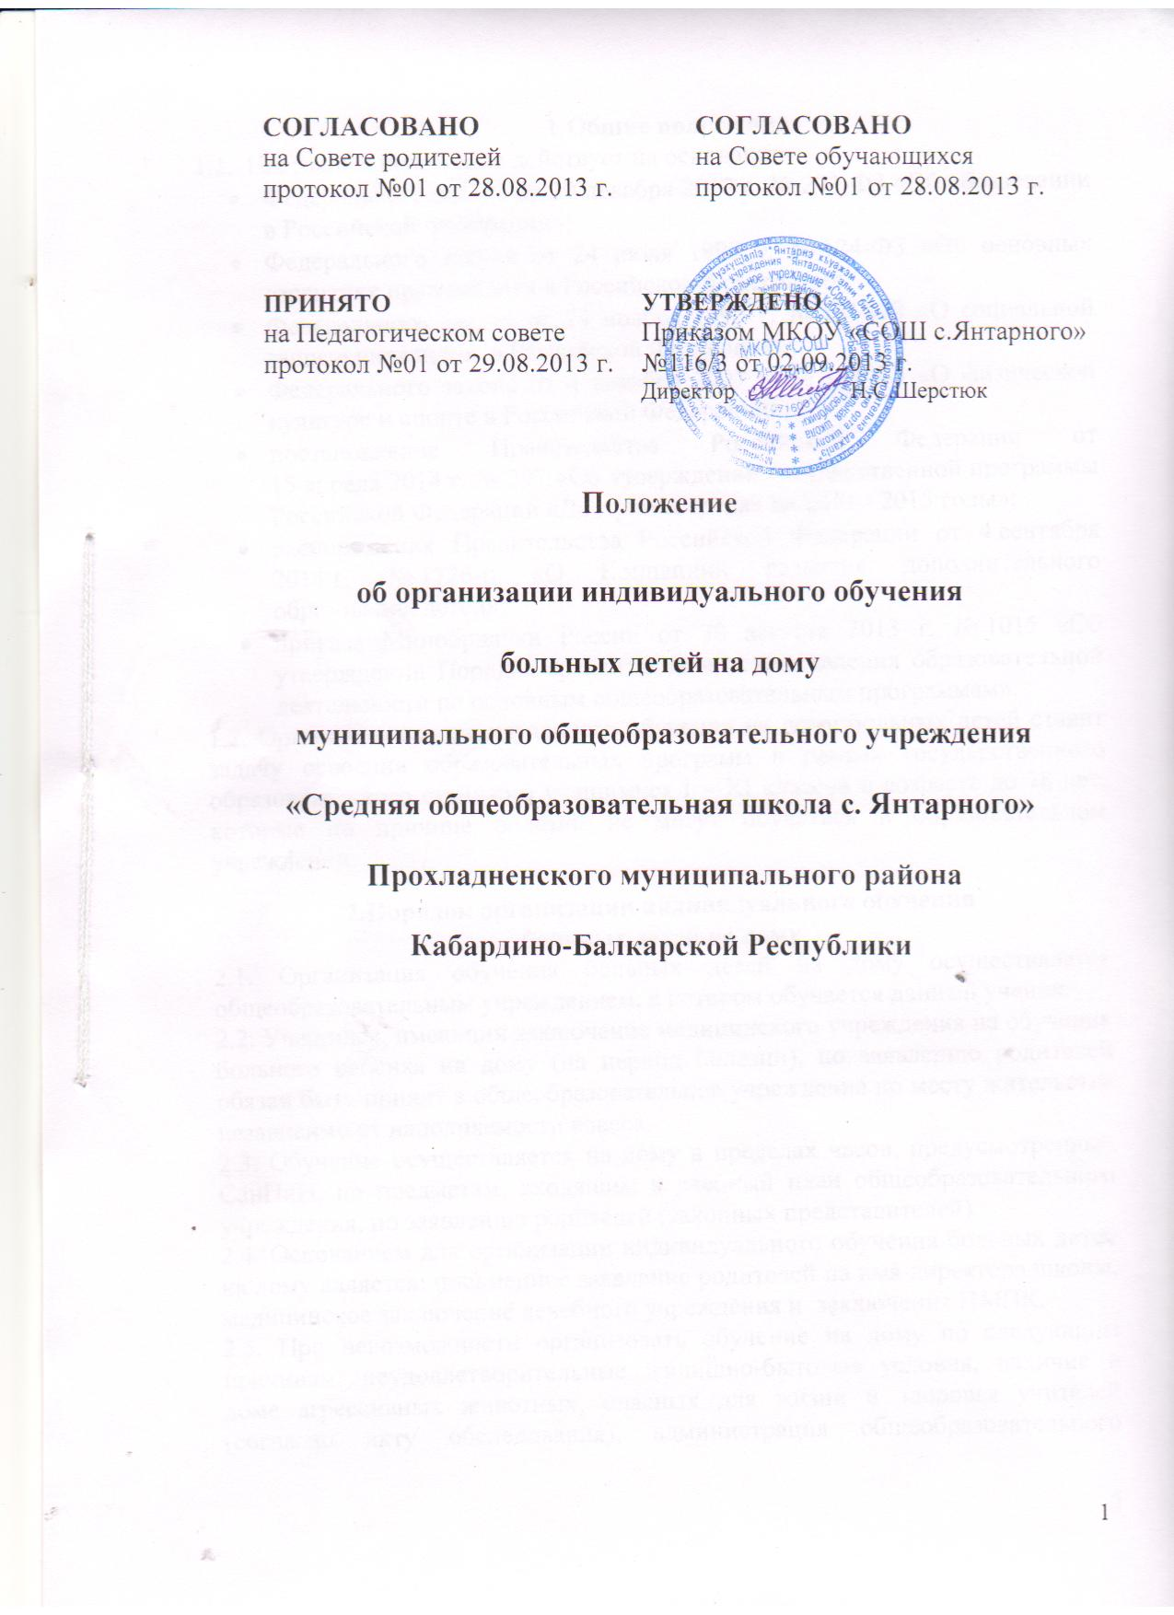
СОГЛАСОВАНО  на Совете родителей  протокол №01 от 28.08.2013 г. | СОГЛАСОВАНО  на Совете обучающихся  протокол №01 от 28.08.2013 г.

1.Общие положения
1.1. Настоящее положение действует на основании:
- Федерального закона от 29 декабря 2012 г. № 273-ФЗ «Об образовании
в Российской Федерации»;
- Федерального закона от 24 июля 1998 г. № 124-ФЗ «Об основных гарантиях прав ребенка в Российской Федерации»;
- Федерального закона от 24 ноября 1995 г. № 181-ФЗ «О социальной защите инвалидов в Российской Федерации»;
- Федерального закона от 4 декабря 2007 г. № 329-ФЗ «О физической культуре и спорте в Российской Федерации»;
- постановление Правительства Российской Федерации от 15 апреля 2014 г. № 297 «Об утверждении государственной программы Российской Федерации «Доступная среда» на 2011 - 2015 годы»;
- распоряжения Правительства Российской Федерации от 4 сентября 2014 г. № 1726-р «О Концепции развития дополнительного образования детей»;
- приказа Минобрнауки России от 30 августа 2013 г. № 1015 «Об утверждении Порядка организации и осуществления образовательной деятельности по основным общеобразовательным программам».
1.2. Организация индивидуального обучения на дому больных детей ставит задачу освоения образовательных программ в рамках государственного образовательного стандарта учащимися I – ХI классов в возрасте до 18 лет, которые по причине болезни не могут обучаться в образовательном учреждении.

2.Порядок организации индивидуального обучения
больных детей на дому
2.1. Организация обучения больных детей на дому осуществляется общеобразовательным учреждением, в котором обучается данный ученик.
2.2. Учащийся, имеющий заключение медицинского учреждения на обучения больного ребенка на дому (на период болезни), по заявлению родителей обязан быть принят в общеобразовательное учреждение по месту жительства независимо от наполняемости класса.
2.3. Обучение осуществляется на дому в пределах часов, предусмотренных СанПиН, по предметам, входящим в учебный план общеобразовательного учреждения, по заявлению родителей (законных представителей).
2.4. Основанием для организации индивидуального обучения больных детей на дому является: письменное заявление родителей на имя директора школы, медицинское заключение лечебного учреждения и заключения ПМПК.
2.5. При невозможности организовать обучение на дому по следующим причинам: неудовлетворительные жилищно-бытовые условия, наличие в доме агрессивных животных, опасных для жизни и здоровья учителей (согласно акту обследования), администрация общеобразовательного учреждения имеет право осуществлять индивидуальное обучение в условиях данного учреждения.
2.6. При назначении учителей, работающих с больными детьми, преимущественно отдается учителям, работающим в данном классе.
2.7. При невозможности организовать обучение на дому больного ребенка силами своего педагогического коллектива, администрация общеобразовательного учреждения имеет право привлечь педагогических работников, не работающих в данном учреждении.
2.8. Расписание занятий составляется на основе базисного учебного плана, индивидуальных учебных планов, разрабатываемых педагогом с учетом индивидуальных особенностей ребенка, в соответствии с основными санитарно-гигиеническими требованиями, согласовывается с родителями, и утверждается руководителем общеобразовательного учреждения.
2.9. Учителем, обучающим ребенка на дому, заполняется журнал учета проведенных занятий, где записывается дата занятия, содержание изучаемого материала.
2.10. Знания детей систематически оцениваются: в журнале для обучения на дому. Четвертные и годовые оценки переносятся в классный журнал.
2.11. Аттестация и перевод обучающихся осуществляется в соответствии с Федеральным законом от 29.12.2012 года № 273-ФЗ «Об образовании в Российской Федерации».
2.12. Контроль за организацией и осуществлением обучения больных детей на дому осуществляется администрацией школы.

3. Финансовое обеспечение индивидуального обучения больных детей на дому
3.1. Индивидуальное обучение больных детей на дому предоставляется обучающимся бесплатно в пределах регламентируемых часов.

1 – 4-е классы | 5 – 7-е классы | 8 – 9-е классы
От 5 до 8 часов  в неделю | 10 часов в неделю | 11 часов в неделю

3.2. Если период обучения больного обучающегося на дому не превышает двух месяцев или срок окончания обучения на дому из медицинских справки не ясен, то учителям производится почасовая оплата, в остальных случаях оплата учителям включается в тарификацию.
3.3. В случае болезни учителя (не позже, чем через неделю) администрация общеобразовательного учреждения, с учетом кадровых возможностей, обязана произвести замещение занятий с больным учеником другим учителем.
3.4. В случае болезни ученика учитель, труд которого оплачивается по тарификации, обязан отработать непроведенные часы. Сроки отработки согласовываются с родителями.
3.5. Администрация общеобразовательного учреждения представляет в бухгалтерию приказ, если проведение занятий с больным учеником прекращается раньше срока.
3.6. В случае, когда проведение занятий с больным учеником прекращается раньше срока, администрация школы представляет в бухгалтерию приказ о снятии учебной нагрузки.

4.Участники образовательного процесса
4.1. Участники образовательного процесса: обучающиеся, педагогические работники, родители обучающихся.
4.2. Права обучающегося:
- на получение образования в соответствии с государственным стандартом;
- на уважение своего человеческого достоинства, свободу совести и информации, свободное выражение собственных взглядов и убеждений;
- на моральное и материальное поощрение за успехи в учении;
- на бесплатное пользование библиотечно-информационными ресурсами библиотеки.
4.3. Обязанности обучающегося:
- соблюдать требования общеобразовательного учреждения;
- добросовестно учиться, стремиться к сознательному и творческому освоению общеобразовательных программ;
- уважать честь и достоинство работников общеобразовательного учреждения;
- соблюдать расписание занятий;
- находиться в часы, отведенные для занятий, дома;
- вести дневник.
4.4.Права родителей (законных представителей):
- защищать законные права ребенка;
- обращаться для разрешения конфликтных ситуаций к администрации школы;
- присутствовать на уроках с разрешения администрации школы;
- вносить предложения по составлению расписания занятий, по включению в пределах выделенных часов, предметов из учебного плана общеобразовательного учреждения с учетом способностей и интересов ребенка.
4.5. Обязанности родителей (законных представителей):
- выполнять требования образовательного учреждения;
- поддерживать интерес ребенка к образованию;
- ставить учителя в известность о рекомендациях врача, особенности режима;
- создавать условия для проведения занятий, способствующих освоению знаний;
- своевременно, в течение дня, информировать общеобразовательное учреждение об отмене занятий по случаю болезни и возобновлении занятий;
- контролировать ведение дневника, выполнение домашних заданий.
4.6. Педагогический работник имеет права, предусмотренные Федеральным законом от 29.12.2012 года № 273-ФЗ «Об образовании в Российской Федерации».
4.7. Обязанности учителя:
- выполнять государственные программы с учетом особенностей и интересов детей;
- развивать навыки самостоятельной работы с учебником, справочной и художественной литературой;
- знать специфику заболевания, особенности режима и организации домашних занятий;
- не допускать перегрузки, составлять индивидуальные планы;
- своевременно заполнять журналы учета проводимых занятий;
- контролировать ведение дневника учеником.
- систематически вносить данные об успеваемости обучающегося в журнал обучения на дому.
4.8. Обязанности классного руководителя:
- согласовывать с учителями, обучающимися ребенка, родителями расписание занятий;
- поддерживать контакт с обучающимися и родителями, выявлять привычки, особенности и состояние здоровья больных детей;
- контролировать ведение дневника, классного журнала;
- своевременно вносить информацию об обучающихся в классный журнал.
4.9. Обязанности администрации:
- контролировать выполнение учебных программ, методику индивидуального обучения, аттестацию обучающихся, оформление документации не реже 1 раза в четверть;
- контролировать своевременность проведения занятий на дому, ведение журнала надомного обучения;
- обеспечивать своевременный подбор учителей;
- после получения от родителей необходимых документов (заявление, справка) предоставлять в течение трех дней в отдел образования ходатайство об организации индивидуального обучения больного ребенка на дому и учебный план.

5. Порядок управления образовательным процессом
5.1. Общее руководство образовательным процессом в форме индивидуального обучения на дому осуществляется администрацией школы.
5.2. В компетенцию администрации образовательного учреждения входят следующие управленческие действия:
- принятие решения об организации образовательного процесса;
- разработка и утверждение Положения об организации образовательного процесса в форме индивидуального обучения на дому;
- контроль за организацией и осуществлением образовательного процесса.

6. Оформление классного журнала и журнала индивидуальных занятий
6.1. На каждого учащегося оформляется журнал индивидуальных занятий, куда заносятся даты и темы занятий в соответствии с расписанием и календарно-тематическим планированием.
6.2. Отметки текущей аттестации выставляются в журнал индивидуальных занятий. Четвертные, полугодовые, годовые, итоговые отметки подписываются родителями (законными представителями) и переносятся из журнала индивидуального обучения на дому в классный журнал соответствующего класса.
6.3. В классном журнале на левой развернутой странице листа в отметочной строке напротив фамилии учащегося, осваивающего общеобразовательные программы в форме обучения на дому, делается запись: «обучение на дому, приказ №___ от _______». В классный журнал соответствующего класса вносятся сведения о переводе из класса в класс, о выпуске из образовательного учреждения. В журнал класса, в котором есть обучающиеся на дому, вкладывается копия приказа.

7. Документация.
7.1. При организации обучения больных детей на дому общеобразовательное учреждение должно иметь следующие документы:
- Заявление родителей.
- Ходатайство об организации индивидуального обучения.
- Справка медицинского учреждения, справка от ПМПК.
- Приказ по школе.
- Приказ УО.
- Расписание занятий на каждого обучающегося, утвержденное директором школы.
- Индивидуальный учебный план на каждого обучающегося, согласованный с УО и утверждённый приказом директора.
- Журнал обучения на дому.

